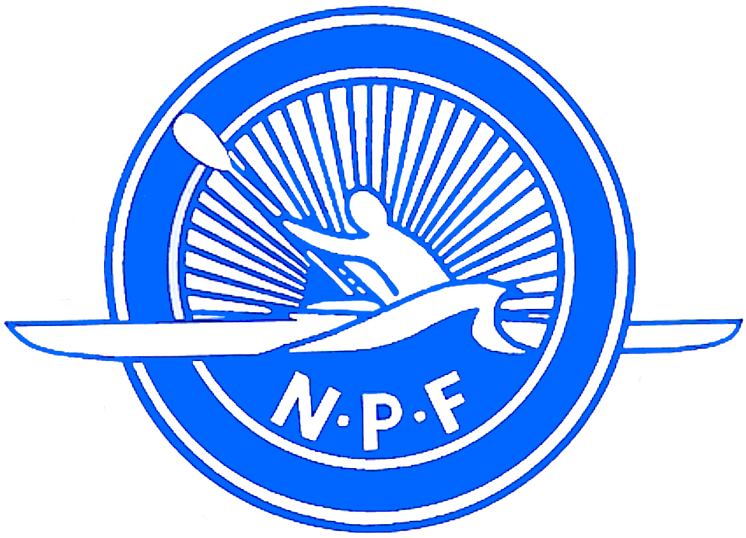 ØKTPLAN
TRENER

HVA  7. økt Grunnkurs Flattvann | HVOR | HVEM  Nybegynner barn
NÅR/TIDSROM  90-120 min | UTSTYR  Kajakk, åre og vest | MÅL  Styrke, hurtighet/utholdenhet

TID | ØVELSE / HVA | ORGANISERING /HVORDAN | HUSK/HVORFOR
10min | INNLEDNING  Velkommen og informasjon om dagens økt.  Hente utstyr.
10min  25min  45min | HOVEDDEL  Oppvarmingslek på land  Sirkeltrening  - Padle en runde  - 20 pushups  - Padle en runde  - 20 rette situps  - Padle en runde  - 20 spensthopp  - Padle en runde  - 20 skrå situps  Padle en rolig tur. | - Fotsisten  - Snake  - Ballonglek  La utøverne starte på ulike stasjoner. Bytt mellom padling og styrke. Distanse og øvelse kan variere med formålet med treningen. | Lett oppvarming før økta på vannet.  Trene styrke, hurtighet/utholdenhet avhengig av distanse
10min | AVSLUTNING  Spyle av utstyret og legge alt på plass I klubbhuset.
5min | EVALUERING AV ØKTA

